В УВД по ЗАО прошел День открытых дверей для старшеклассников
14.11.2014
14 ноября в УВД по ЗАО ГУ МВД России по г. Москве состоялся День открытых дверей для учащихся выпускных классов общеобразовательных заведений, расположенных на территории Западного округа столицы.
В актовом зале УВД по ЗАО с учащимися провел беседу начальник Отделения профессиональной подготовки УВД по ЗАО подполковник внутренней службы Иван Еременко на тему “О состоянии работы по предупреждению преступлений среди несовершеннолетних”. Затем для молодых людей была организована экскурсия по окружному управлению, чтобы они могли познакомиться с деятельностью различных служб полиции.
Выпускники с удовольствием посмотрели выставку различных видов стрелкового оружия, специальных средств, предметов экипировки и снаряжения, находящихся на вооружении в УВД. Также полицейские провели показательные занятия по огневой и физической подготовке и занятия со служебными собаками.
Молодые люди с интересом знакомились с деятельностью сотрудников полиции, задавали много вопросов об их рабочих буднях. Данное мероприятие очень важно для привлечения и отбора кандидатов на обучение в общеобразовательные организации МВД России, а также на службу в органы внутренних дел из числа молодежи.
Анна Барышева
Пресс-служба УВД по ЗАО
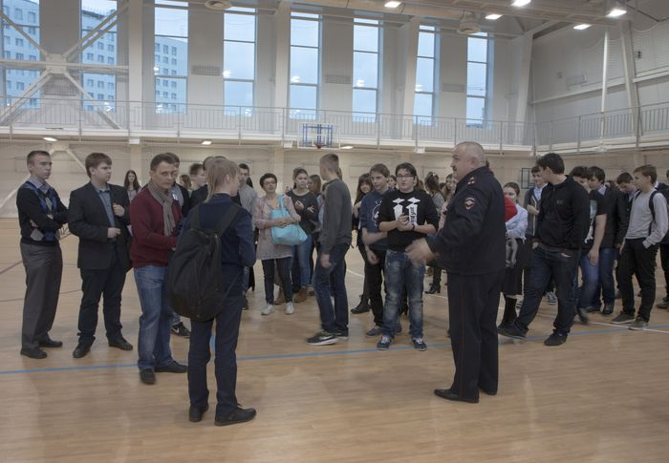
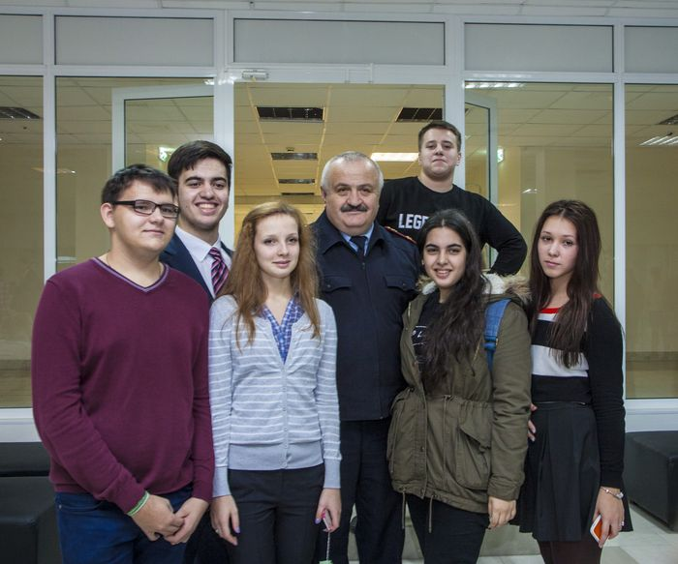
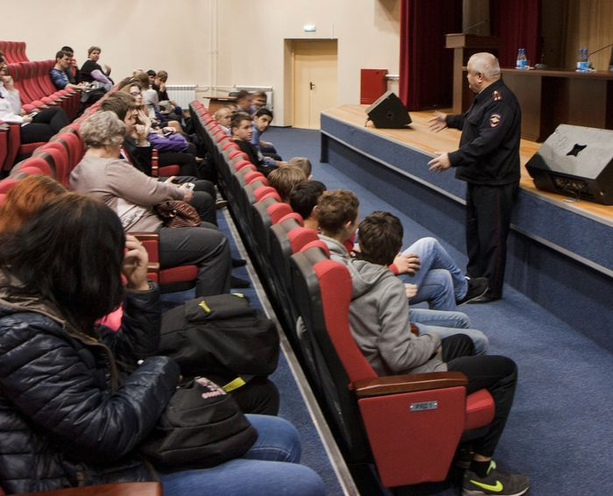

Адрес страницы: http://fili-davydkovo.mos.ru/presscenter/news/detail/1408382.html
Управа района Фили-Давыдково города Москвы

